TIN BÀI

Sinh hoạt kỹ năng sống “Trao yêu thương”- Thực hành trải nghiệm sáng tạo “Tập làm hoa giấy” với chủ đề “Tháng tri ân”

Thực hiện chương trình công tác Đội và phong trào thiếu nhi năm học 2019 – 2020; căn cứ vào tình hình thực tế tại Liên đội trường THCS Tân Thới . Sáng ngày 11 tháng 11 năm 2019 Liên đội trường THCS Tân Thới phối hợp với Chi Đoàn giáo viên tổ chức sinh hoạt kỹ năng sống “Trao yêu thương”- Thực hành trải nghiệm sáng tạo “Tập làm hoa giấy” với chủ đề “Tháng tri ân”. Nhằm giáo dục kỹ năng sống, tìm hiểu các giá trị văn hóa truyền thống, rèn kỹ năng hợp tác, giao tiếp, làm việc nhóm, chia sẻ yêu thương cho 339 em đội viên năm học 2019 – 2020.
Đồng thời nhằm lập thành tích thiết thực chào mừng kỷ niệm 37 năm ngày nhà giáo Việt Nam (20/11/1982 - 20/11/2019). Qua đó phát huy truyền thống “Tôn Sư Trọng Đạo”, “Uống Nước Nhớ Nguồn “ trong toàn Liên đội, đồng thời giúp các bạn đội viên tiếp cận với hoạt động kỹ năng sống, tạo ra các sản phẩm có ý nghĩa thiết thực, trao gửi những yêu thương tâm tư tình cảm cho bạn bè, thầy cô giáo.

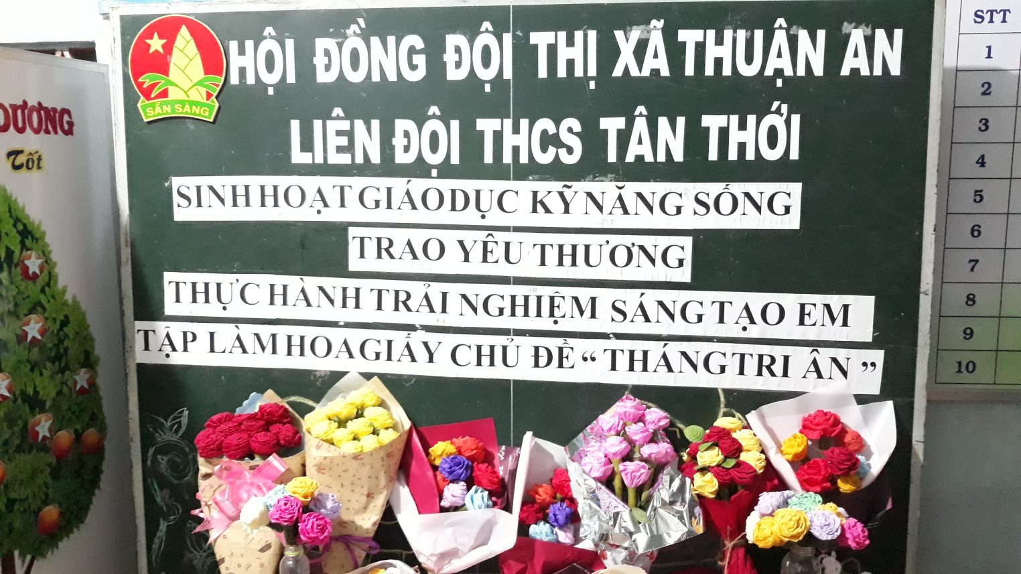
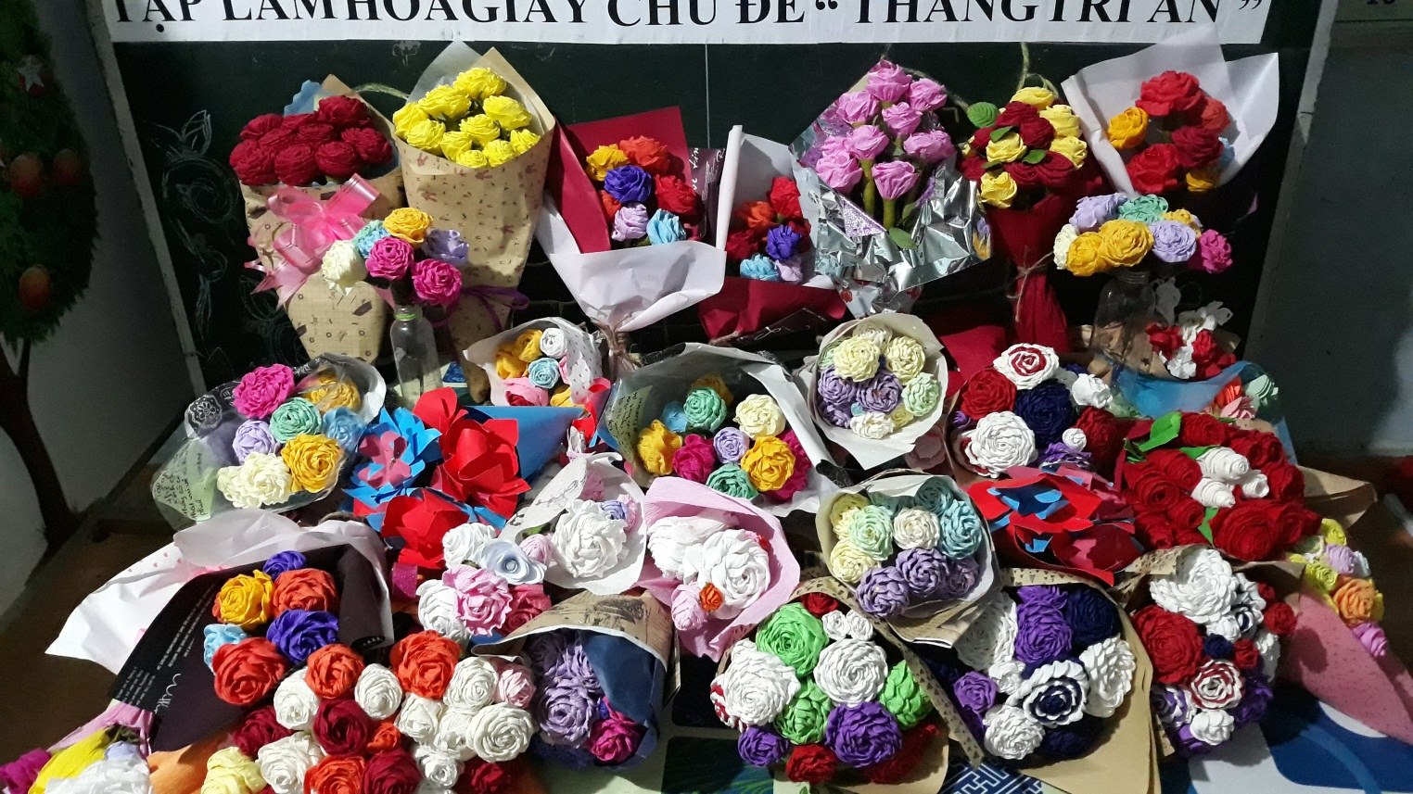

Với mục đích định hướng, tạo điều kiện cho học sinh nâng cao sức khỏe , kiến thức và tham gia các hoạt động rèn kỹ năng. Tạo sân chơi để các em thi đua và học hỏi lẫn nhau phát huy tính sáng tạo và sự khéo léo của mình.
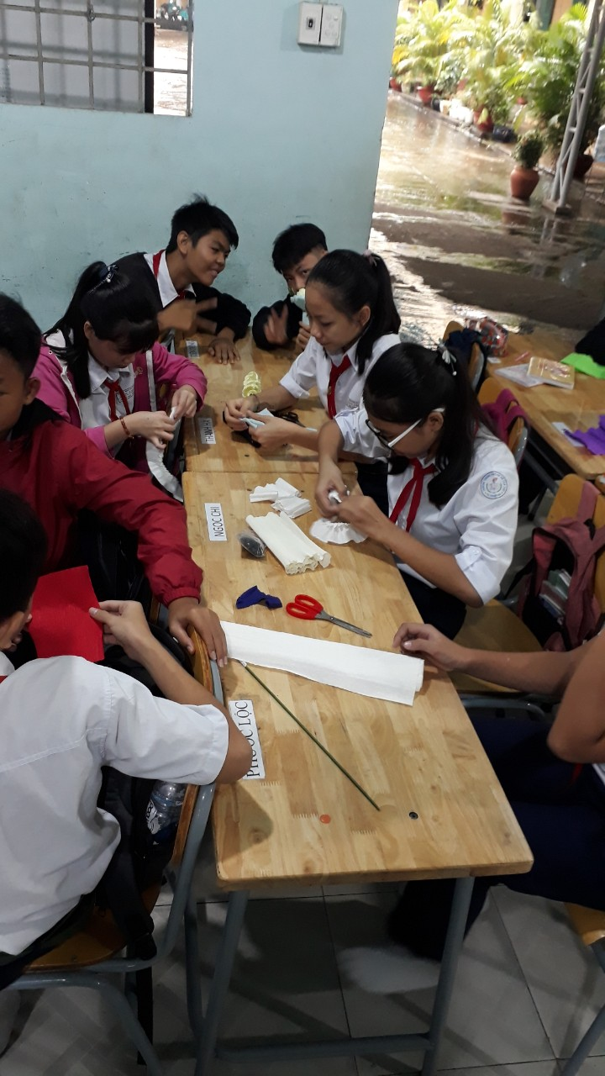
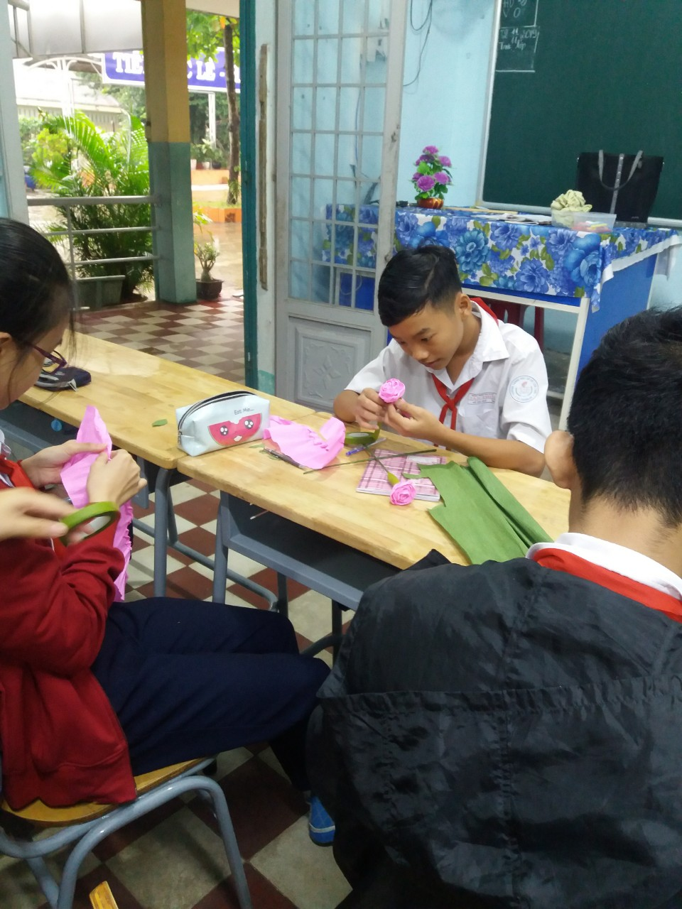
Hình ảnh của phần hoạt động của các em học sinh dưới sự hướng dẫn của giáo viên
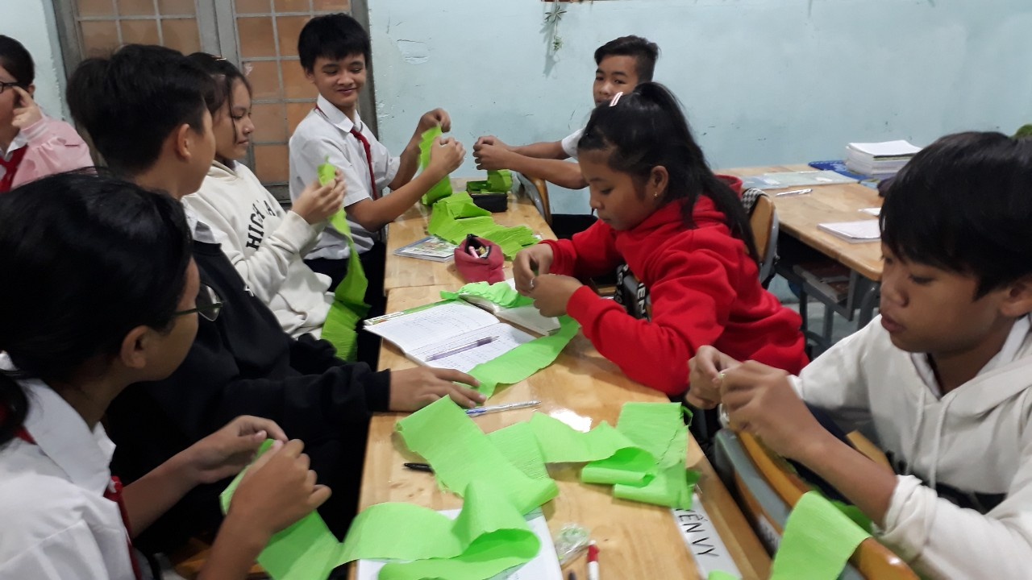

Hình ảnh của hoạt động

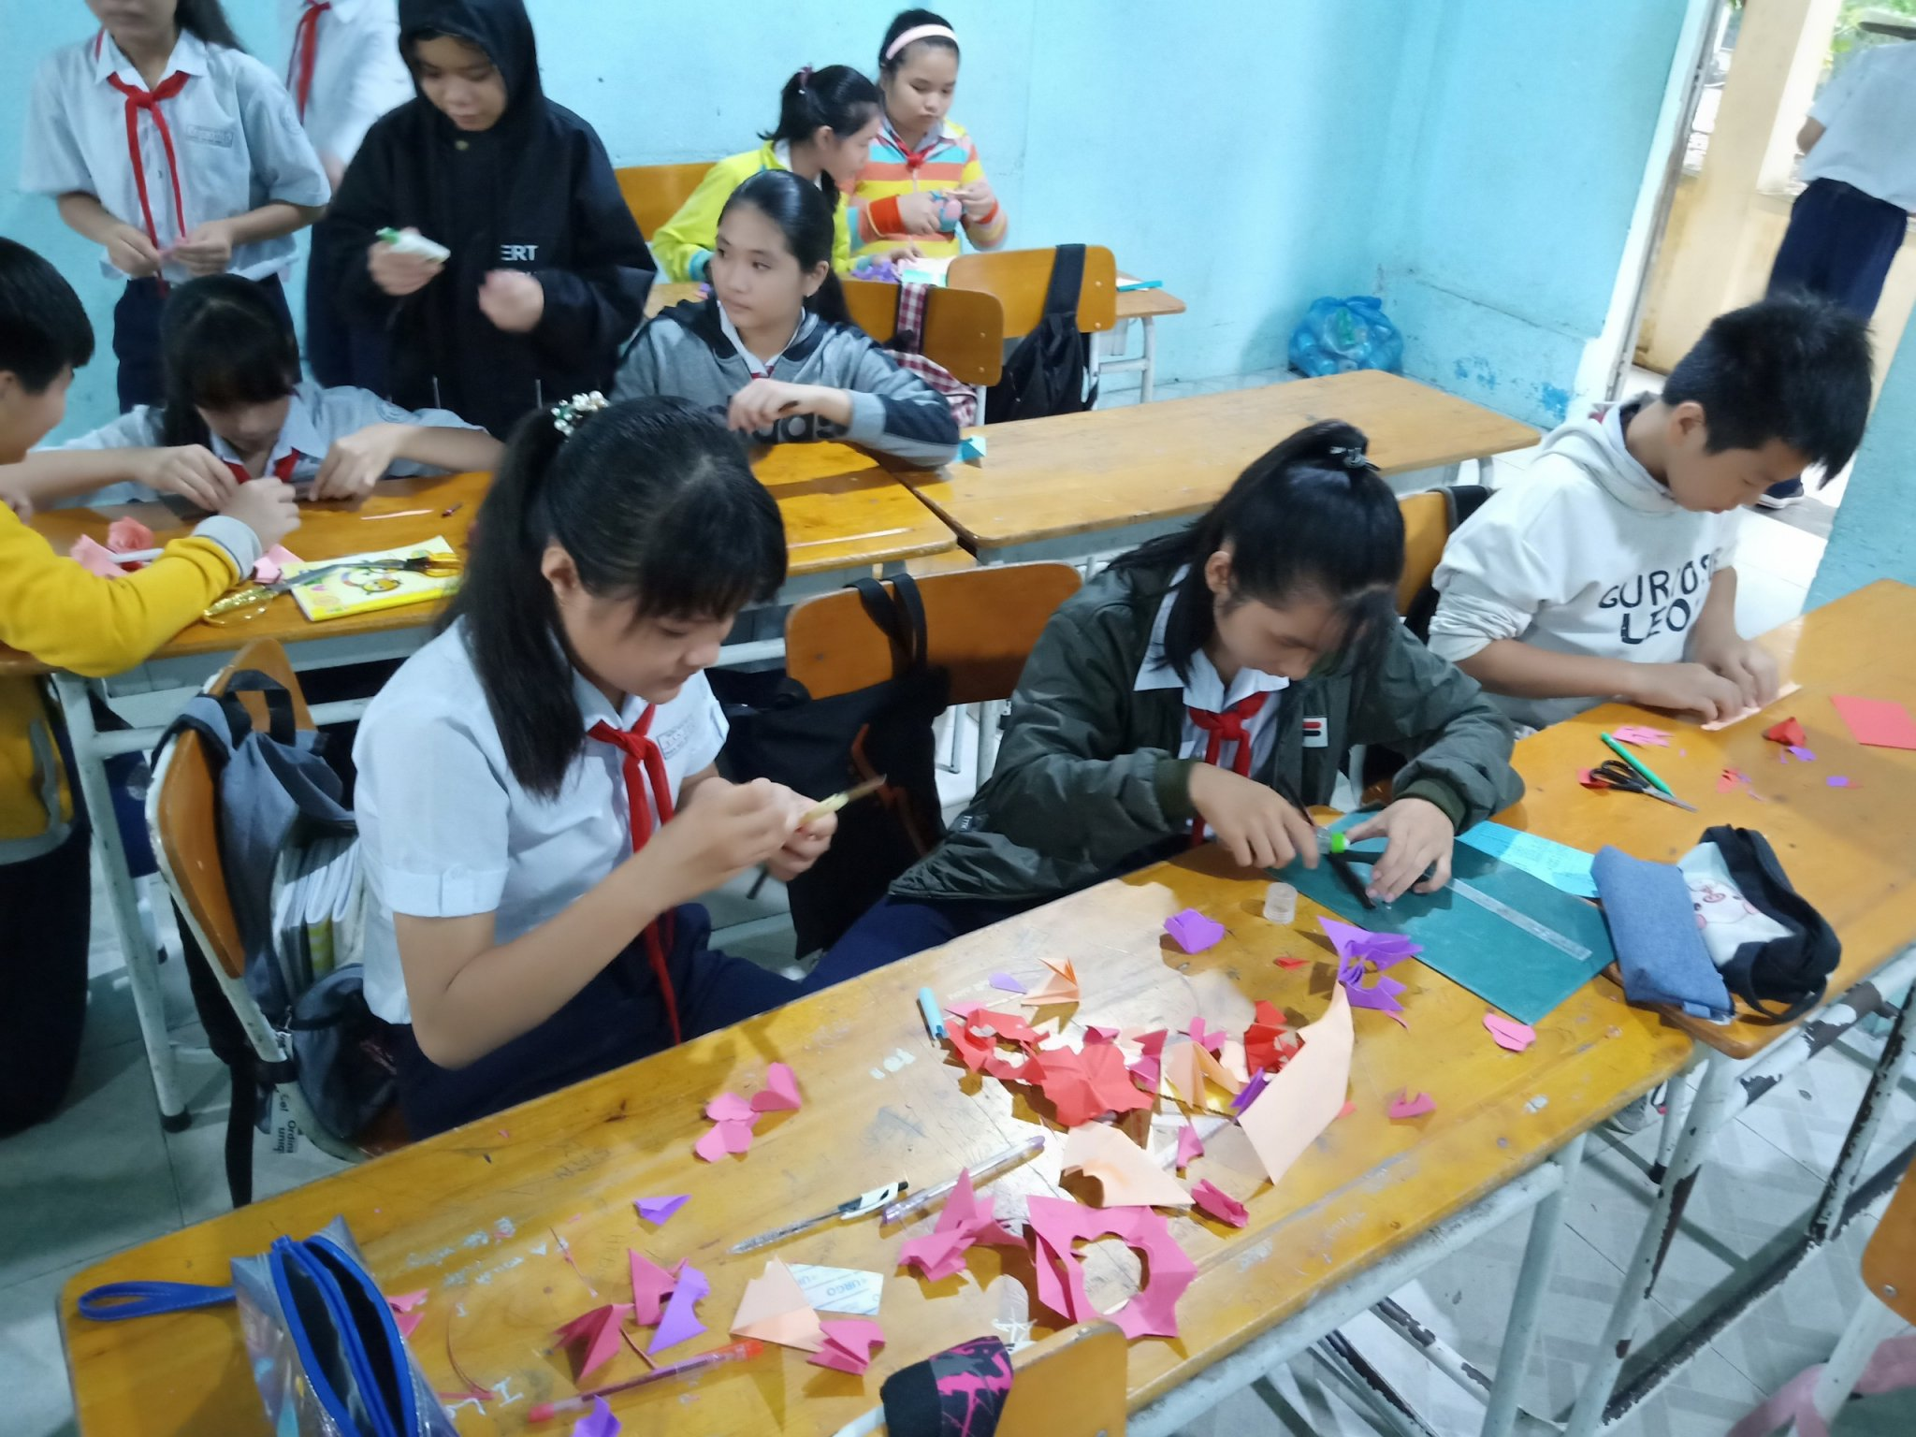

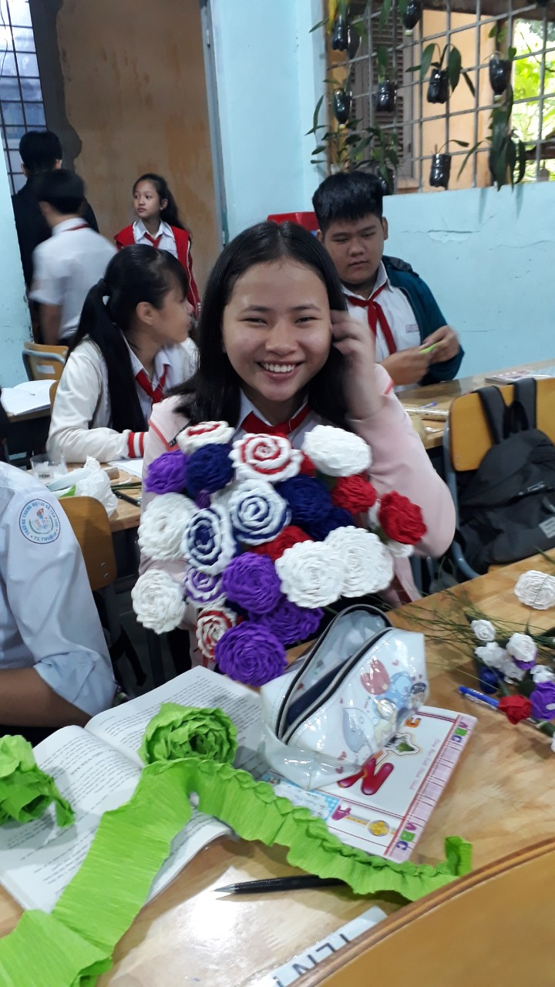
Đây là những hình ảnh các bạn HS tham ra phần trải nghệm sáng tạo. Hình ảnh những tác phẩm thể hiện sự khéo léo và sáng tạo của các bạn HS
Buổi sinh hoạt kỹ năng sống “Trao yêu thương”- Thực hành trải nghiệm sáng tạo “Tập làm hoa giấy” với chủ đề “Tháng tri ân”. đã mang lại nhiều ý nghĩa cho các bạn Hs giúp các bạn sự đoàn kết trong rèn kỹ năng. Tạo sân chơi để các em thi đua và học hỏi lẫn nhau phát huy tính sáng tạo và sự khéo léo của mình…

